### 实验目的

分析疫情情况

### 实验内容

**从丁香医生和forcode公众号处获取数据表格：**

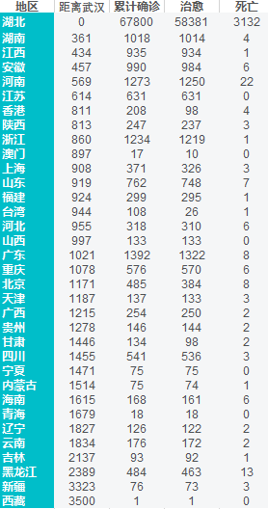

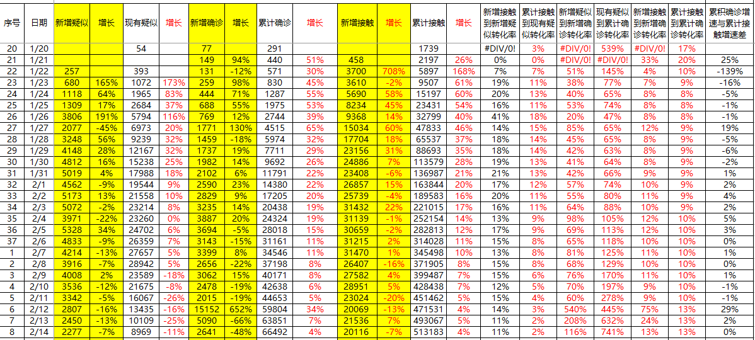

**统计数据可得到：**

**一、到武汉的直线距离与确诊率、死亡率、治愈率的关系（不含武汉）**

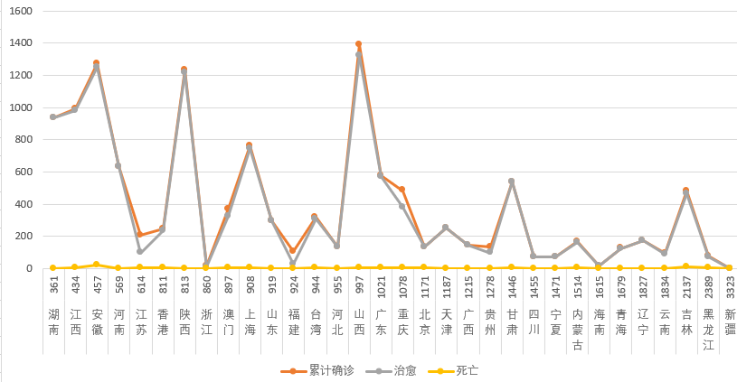

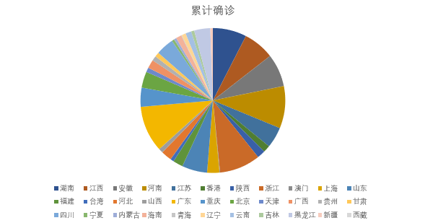

**二、1月20-2月14的疫情新增和累计情况**

**疑似病例、新增疑似、累计确诊、新增确诊、累计接触、新增接触折线图：**

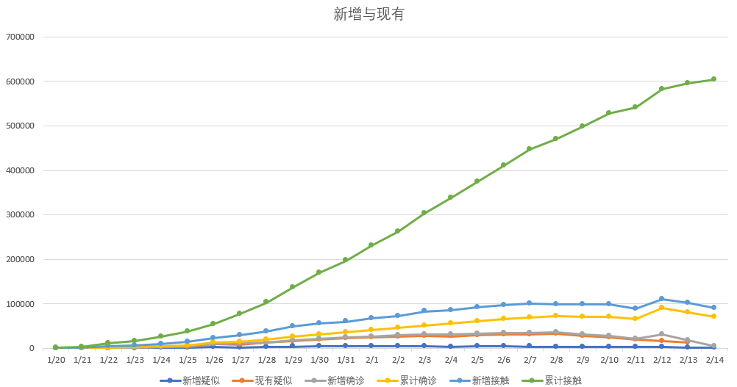

**上图的增长情况：**

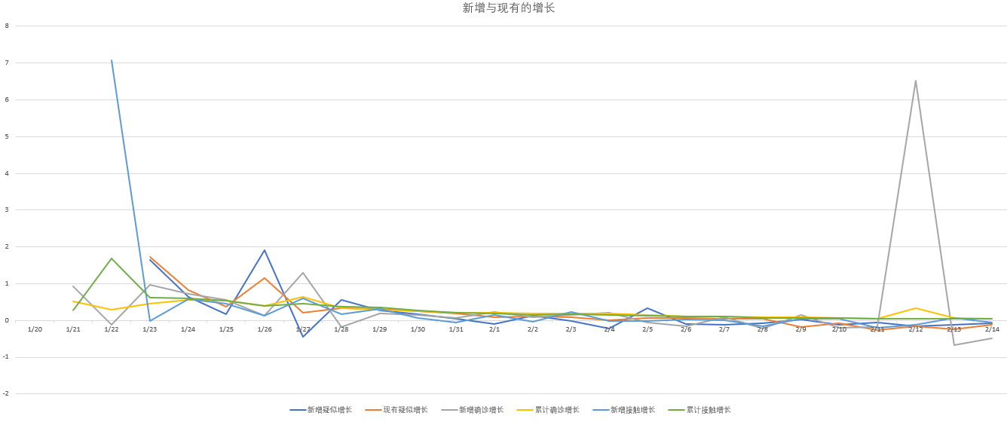

### 实验结果

四张统计图，展现了疫情以来从时间和空间两方面统计的数据。时间上，疫情逐渐增加，但是增长率逐渐降低；空间上，可以看到分布大体为从武汉为中心向外扩散的情况。

总体来说，这段时间国家疫情防控及时而又准确、民众大体十分配合。

### 实验分析

疫情感染情况从武汉中心爆发至全国各地，随着距离的增加而总体趋势逐渐减少，除了个别省，如：浙江、福建、山西、吉林等。

从1.20-2.14的数据来看总确诊量和疑似量不断增加，新增接触随着这两项迅速增长。但从增长率来看，总体增长量在不断降低，增长率持续为负。

2.12日病例确诊突然激增，原因是将临床诊断病例数纳入了新增数据，并不是疫情恶化。